МИНИСТЕРСТВО ОБРАЗОВАНИЯ И НАУКИ РОССИЙСКОЙ ФЕДЕРАЦИИ ГОСУДАРСТВЕННОЕ БЮДЖЕТНОЕ ОБРАЗОВАТЕЛЬНОЕ УЧРЕЖДАНИЕ ВЫСШЕГО ПРОФЕССИОНАЛЬНОГО ОБРАЗОВАНИЯ

«Московский государственный технический

университет имени Н.Э. Баумана»

(МГТУ им. Н.Э. Баумана)

ФАКУЛЬТЕТ ___ФН___

КАФЕДРА  
«ВЫЧИСЛИТЕЛЬНАЯ МАТЕМАТИКА И МАТЕМАТИЧЕСКАЯ ФИЗИКА»

Направление: Математика и компьютерные науки

Дисциплина: Теория вероятности и математическая статистика

Домашняя работа №2

Группа: _ФН11-53Б_

Вариант №9

Студент: Кривяков И. В.

Преподаватель: Облакова Т. В.

Москва 2022

Данные: $k=8, p=0.7, n=140$. Находим теоретический закон по формуле Бернулли и вычисляем вектор кумулятивных вероятностей cumulativeProbability.

Моделируем вектор $y$ из $n$ случайных чисел, по вектору $y$ разыгрываем вектор $x$ в соответствии с алгоритмом

Потом строим статический ряд

|  |  |  |  |  |  |  |  |  |  |
| --- | --- | --- | --- | --- | --- | --- | --- | --- | --- |
| Значения СВ | 0 | 1 | 2 | 3 | 4 | 5 | 6 | 7 | 8 |
| Частоты | 0 | 0 | 0 | 9 | 21 | 35 | 37 | 34 | 4 |
| Относительные частоты | 0 | 0 | 0 | 0.064 | 0.15 | 0.25 | 0.264 | 0.242 | 0.028 |
| Накопительные частоты | 0 | 0 | 0 | 0.064 | 0.214 | 0.464 | 0.728 | 0.97 | 1 |

Вектор накопленных частот содержит ненулевые значения эмпирической функции распределения, соответствующие значения теоретической функции распределения составляют вектор $cumulativeProbability$.

Вычисление статистики Колмогорова для выборки из дискретного закона.

Как видно из вычислений максимальное отличие теоретической и эмпирической функций распределения наблюдается на интервале $(7,8]$.

Как видим, значение статистики Колмогорова $δ_{140}=0.029076581428571613$ невелико, что говорит о приемлемом результате моделирования.

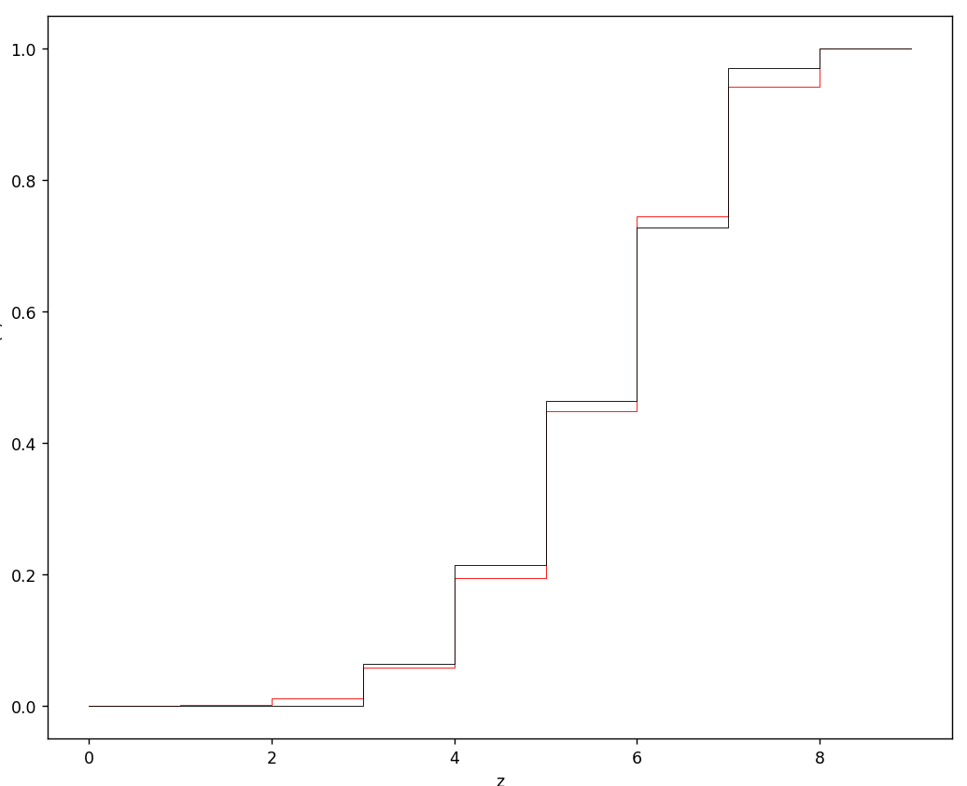

Выполнение работы завершаем вычислением эмпирических и теоретических характеристик. Поскольку абсолютная величина разности выборочного среднего и теоретического математического ожидания мало, а отношение среднеквадратичных отклонений близко к единице, результаты моделирования можно признать удовлетворительными.

import numpy as np

import math

import scipy

import pandas as pd

import random

import matplotlib.pyplot as plt

np.set_printoptions(precision=11)

np.set_printoptions(suppress=True)

n = 140

p = 0.7

k = 8

##

Probability = np.array([])

for i in range(k + 1):

    Probability = np.append(Probability, math.comb(k,i) * p ** i * (1-p) ** (k - i))

print("\n\nВероятности по формуле Бернули Probability = ", Probability)

cumulativeProbability = np.array([])

_sum = 0

for element in Probability:

    _sum += element

    cumulativeProbability = np.append(cumulativeProbability, _sum)

print("\n\n\Кумулятивные вероятности cumulativeProbability = ", cumulativeProbability)

##

y = []

for i in range(n):

    y.append(random.random())

print("\n\n", y, "\n\n")

x = []

for element in y:

    for index,elementCumulative in enumerate(cumulativeProbability):

        if element < elementCumulative:

            x.append(index)

            break

print(x, "\n\n")

##

frequency = []

for i in range(k + 1):

    frequency.append(x.count(i))

print("\n\nЧастоты frequency:\n",frequency)

relativeFrequency = []

for element in frequency:

    relativeFrequency.append(element/n)

print("Относительные частоты relativeFrequency:\n",relativeFrequency)

accumulatedFrequency = []

_sum = 0

for element in relativeFrequency:

    _sum += element

    accumulatedFrequency.append(_sum)

print("Накопленные частоты accumulatedFrequency:\n",accumulatedFrequency)

##

print("\n\nИнтервал (-oo, 0 ]" )

print("Эмпирическая функция распределения: ", accumulatedFrequency[0])

print("Теоретическая функция распределения: ", cumulativeProbability[0])

stat = 0

absValue = abs(cumulativeProbability[0] - accumulatedFrequency[0])

if(absValue > stat):

    stat = absValue

print("\nМодуль разности: ", absValue)

for i in range(len(frequency) - 1):

    print("Интервал ","(", i , ",", i+1, "]" )

    print("Эмпирическая функция распределения: ", accumulatedFrequency[i+1])

    print("Теоретическая функция распределения: ", cumulativeProbability[i+1])

    absValue = abs(cumulativeProbability[i+1] - accumulatedFrequency[i+1])

    if(absValue > stat):

        stat = absValue

    print("Модуль разности: ", absValue)

print("\nИнтервал (8, +oo )" )

print("Эмпирическая функция распределения: ", 1)

print("Теоретическая функция распределения: ", 1)

print("Модуль разности: ", 0)

print("Статистика Колмогорова = ", stat)

##

z = []

for i in range(0,10):

    z.append(i)

cumfix = [0.00006561,0.00129033,0.01129033,0.05796765,0.19410435,0.44822619,0.74470167,0.94235199,1]

acumfix = [0,0,0,0.064,0.214,0.464,0.728,0.97,1]

plt.figure(figsize=(10, 10))

plt.step(z,[0]+cumfix, linewidth = 0.5, color = "red")

plt.step(z,[0]+ acumfix, linewidth = 0.5, color = "black")

plt.xlabel("z")

plt.ylabel("Blue: F(z)\nBlack: F140(z)")

plt.show()

##

M = k*p

print("\n\nM= k * p =", M)

average = sum(x)/n

print("Average x = ",average)

print("Comprasion = M - average =", M - average)

D = k*p*(1-p)

print("D = k *p * q =",D)

S = 0

for element in x:

    S += (element - average) ** 2

S /= (n - 1)

print("S^2 =",S)

comparison = D / S

print("Comparison = D / S^2 =", comparison)

##

cumfix = [0.00006561,0.00129033,0.01129033,0.05796765,0.19410435,0.44822619,0.74470167,0.94235199,1]

acumfix = [0,0,0,0.064,0.214,0.464,0.728,0.97,1]

print("\n\nИнтервал (-oo, 0 ]" )

print("Эмпирическая функция распределения: ", acumfix[0])

print("Теоретическая функция распределения: ", cumfix[0])

stat = 0

absValue = abs(cumfix[0] - acumfix[0])

if(absValue > stat):

    stat = absValue

print("\nМодуль разности: ", absValue)

for i in range(8):

    print("Интервал ","(", i , ",", i+1, "]" )

    print("Эмпирическая функция распределения: ", acumfix[i])

    print("Теоретическая функция распределения: ", cumfix[i])

    absValue = abs(cumfix[i] - acumfix[i])

    if(absValue > stat):

        stat = absValue

    print("Модуль разности: ", absValue)

print("\nИнтервал (8, +oo )" )

print("Эмпирическая функция распределения: ", 1)

print("Теоретическая функция распределения: ", 1)

print("Модуль разности: ", 0)

print("Статистика Колмогорова = ", stat, "\n\n")

##